編號：
(由通識中心填寫)
國立臺東大學【通識愛「悅」讀】～個人藝文活動
106學年度第01學期 活動紀錄表

申請人姓名 | 洪子筠 | 系級/班別 | 數媒四
聯絡電話 | 0975-755-008 | 學號 | 10217112
E-mail | e13552e@gmail.com
活動日期 | 2017/03/11(六)
活動地點 | 臺東美術館
活動名稱 | 感動雞 藝術家彩繪－助學特展
活動心得  （500字以上） | 此展由臺東縣政府與學學文化創意基金會共同合作展出，使用今年的生肖年「雞」為主題進行彩繪「感動雞」，裡面展示著不同主題的彩繪雞，大型的雞是由台灣當代藝術家們所創作而成的，小型的則是台灣東部兒童的創意揮灑。  藝術家們的感動雞體積約成人上半身大小，每隻雞擁有著除了獨特的色彩以外，因為有著跨領域的建築、工業設計師等參與，不同以往，多了立體飾物，金工、塑膠、羽毛等等元素，如同畫龍點睛，整個展場都活躍了起來；每件作品也都有名稱，像是：大雞大利、貴妃雞等等，皆環繞著主題，十分可愛及貼近人心。至於小朋友的小感動雞則是富含臺東之美，像是農產品、原住民建築、大自然等，以臺東特色進行繪製，最令人嘆為觀止的是每隻皆為獨一無二之設計，整體卻意外的契合，富有規律性，主要是藉由色彩配置以達成整體一致性，並以製作的每間小學進行主題區別，完整的資訊皆可在牆面上清楚得知，包含：色彩計畫與主軸概念等，徹底地將臺東發揮的淋漓盡致，很難想像這樣的作品出自於小學生，豐富的想像力與創造力令人讚嘆不已。  此展也有民眾繪製感動雞的機會，只是很可惜我去的那天並沒有開放，只限定某日的工作坊才有，但透過本次觀展，很開心臺灣能夠有這樣的活動，讓小朋友揮灑顏料並展出，如果在我的小學時期也有這樣的機會一定很棒。

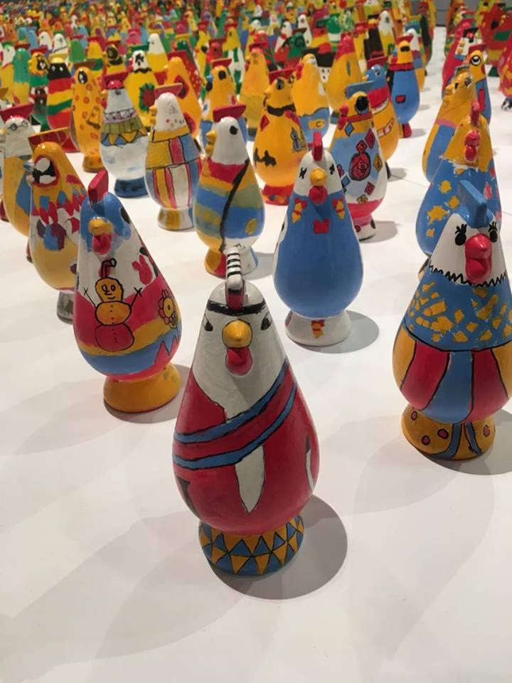 | 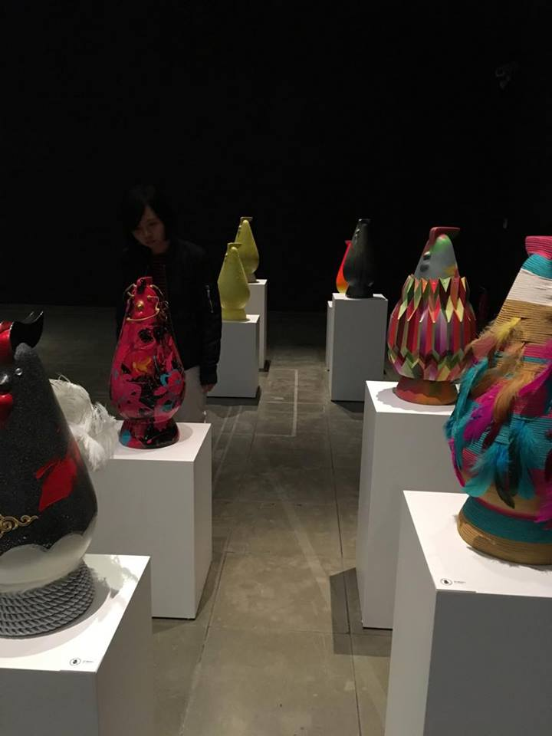
活動照片1 | 活動照片2
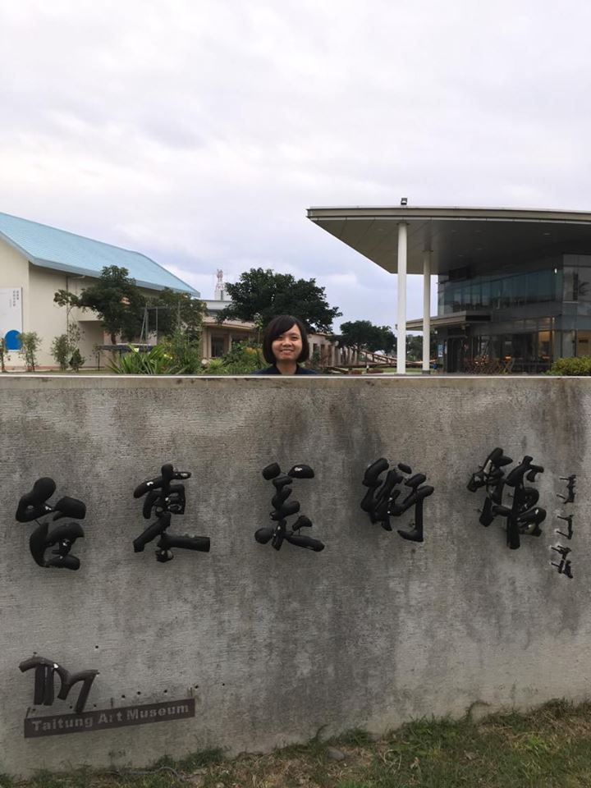 | 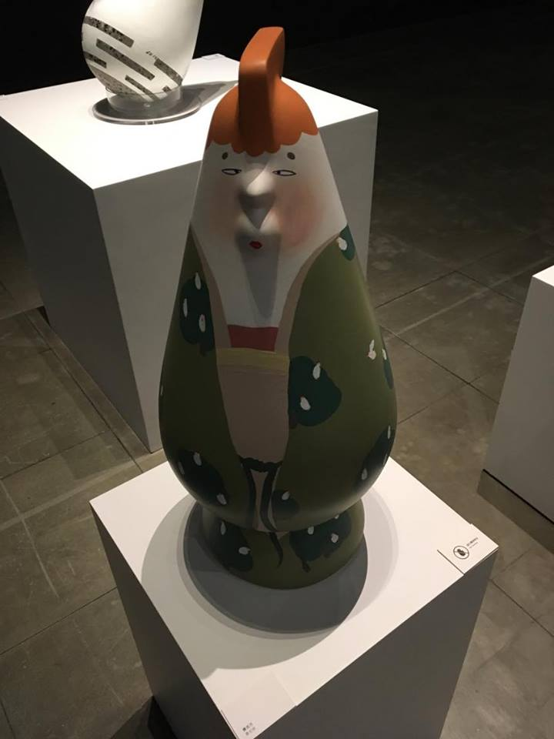
活動照片3 | 活動照片4
（以下申請人免填）
審核結果： □ 通過 □ 未通過 審核日期：
承辦人： 組長：

